Отчет по лабораторной работе 2

Исследование протокола TCP и алгоритма управления очередью RED

Шалыгин Георгий Эдуардович

Содержание

# 1 Цель работы

Изучение протокола TCP и алгоритма управления очередью RED.

# 2 Задание

1. Запустить симуляцию для предложенной в примере сети.
2. Изменить в модели на узле s1 тип протокола TCP с Reno на NewReno, затем на Vegas. Сравните и поясните результаты.
3. Внести изменения при отображении окон с графиками (измените цвет фона, цвет траекторий, подписи к осям, подпись траектории в легенде).

# 3 Выполнение лабораторной работы

1. Опишем первую симуляцию(fig. 1).

* 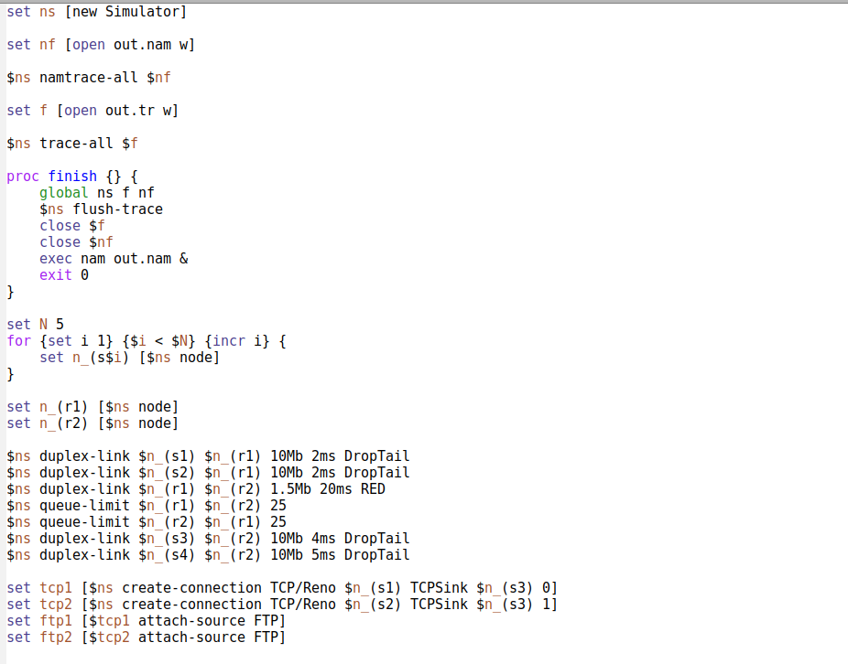
* Рис. 1: Код для первой модели 1
* Здесь:
  + создаются 6 узлов
  + между ними определяются дуплексные соединения
  + определяется лимит очереди на соединении r1-r2
  + создаются tcp/Reno агенты и ftp поверх
* 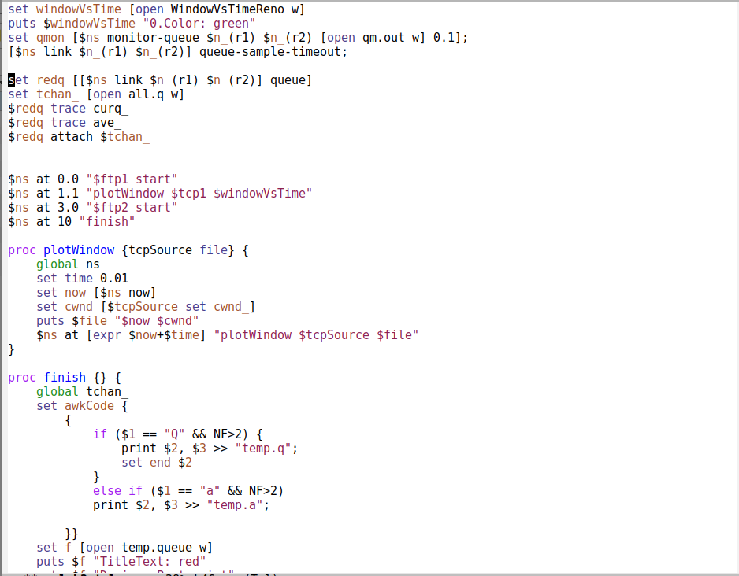
* Рис. 2: Код для первой модели 2
* Здесь:
  + описывается запись данных в файл
  + задаются события симуляции
  + процедуры finish, где создаются два файла для сохранения значений скользящего среднего размера очереди и абсолютных его значений.
* 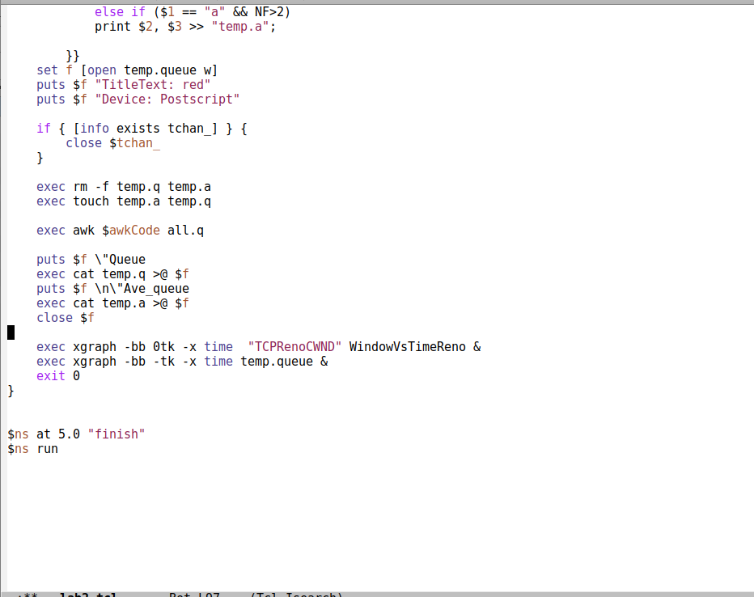
* Рис. 3: Код для первой модели 2
* Здесь задаются параметры для xghraph в соотв. файле и происходит вызов отрисовки.

1. Получим графики (fig. 4, fig. 5)

* 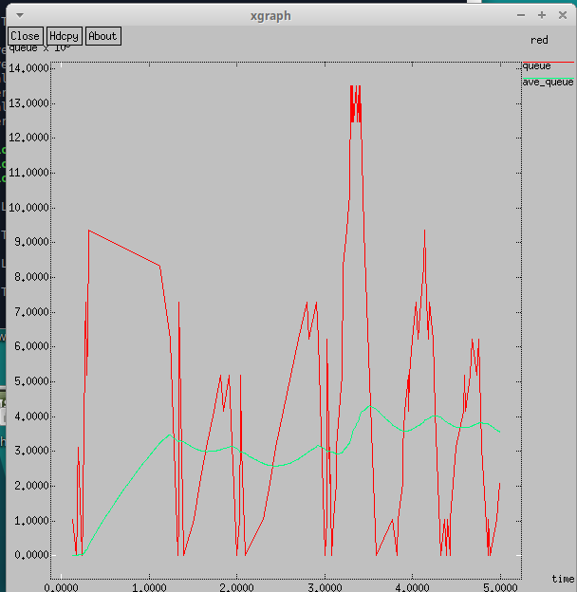
* Рис. 4: График для размера очереди
* 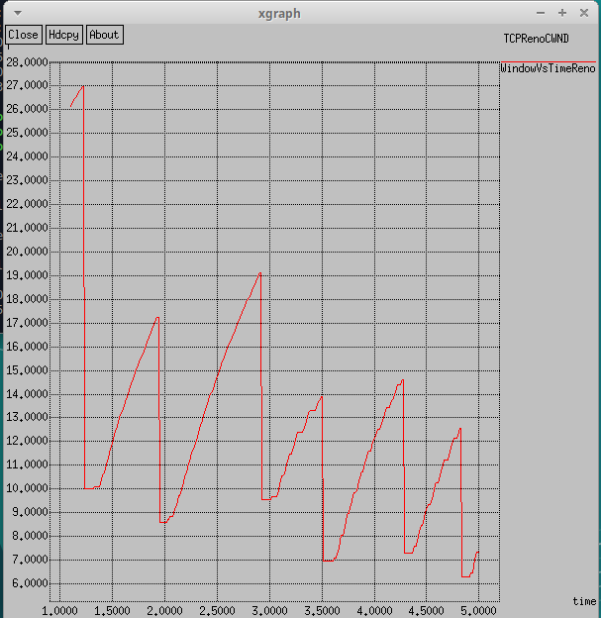
* Рис. 5: График для размера очереди
* Видим мгновенное изменение размера очереди (красным) и скользящее среднее (зеленым) (оно остается примерно на уровне 3). На нижнем графике отображено изменение размера окна, он совершает резкие падения и плавные линейные скачки.

1. Изменим код отображения (fig:006, fig:007):

* Изменение цвета траекторий
* Рис. 6: Изменение цвета траекторий
* Изменение цвета бэкграунда и подписей
* Рис. 7: Изменение цвета бэкграунда и подписей

1. Изменим тип протокола на Reno (fig. 8).

* тип протокола на Reno
* Рис. 8: тип протокола на Reno

1. Построим графики (fig. 9).

* 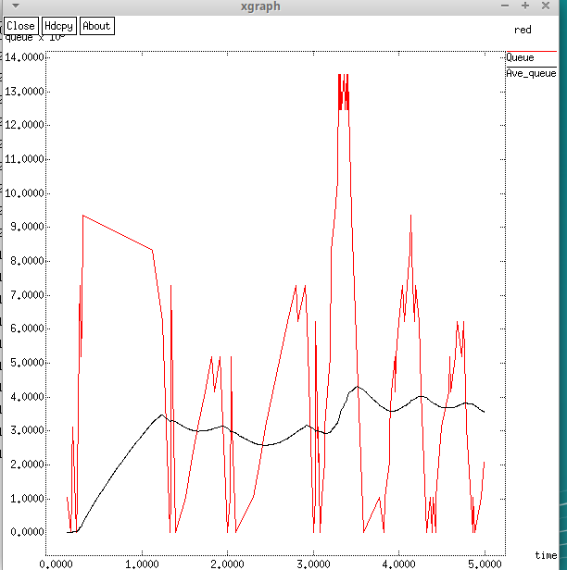
* Рис. 9: Результаты newreno
* 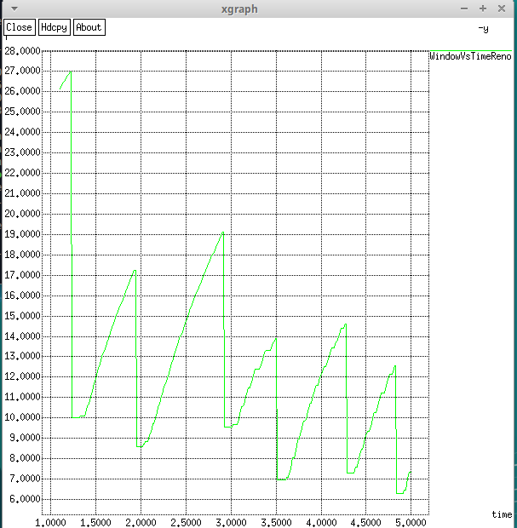
* Рис. 10: Результаты newreno 2
* Как видим, изменений практически нет.

1. Изменим тип протокола на Vegas (fig. 11).

* тип протокола на Reno
* Рис. 11: тип протокола на Reno

1. Построим графики (fig. 12).

* 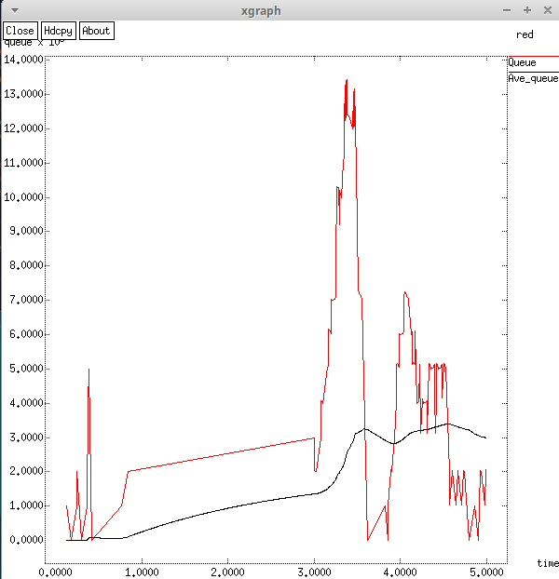
* Рис. 12: Результаты newreno
* 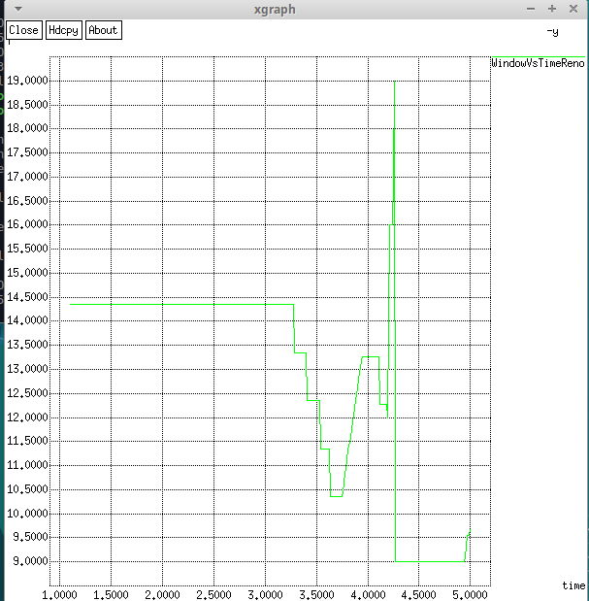
* Рис. 13: Результаты newreno
* Как видим, здесь размер окна сначала остается неизменным , затем совершает резкие колебания. Скользящее среднее изначально меньше чем для Reno, однако со временем возрастает до аналогичного уровня.

# 4 Выводы

В итоге были рассмотрены протоколы tcp и тип управления очередью red. А также средство Xgraph.